PEDIDO DE PROVIDENCIA Nº______________/202
Sete Lagoas, 08 de Abril de 2022
Exmo. Sr. Presidente da Câmara Municipal de Sete Lagoas - MG

A vereadora signatária vem requerer de V. Exa., ouvida a Casa e após tramitação regimental, que seja enviada correspondência ao Exmo. Sr. Prefeito Municipal, solicitando junto ao setor competente o que se segue:

- QUE SEJA FEITO ESTUDO PARA MELHORIA DA ROTATORIA FINAL DA AV NORTE SUL COM AV JOSÉ SERVULO SOALHEIRO E ZECA PONTELO INCLUSÃO DE UMA RAMPA DE ACESSIBIDADE OU QUEBRA MOLA
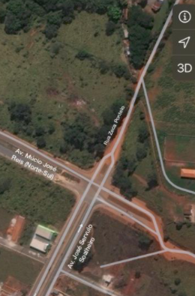

Justificativa : Moradores do local solicitam que providências sejam tomadas devido dificuldade para que os pedestres consigam atravessar devido ter grande fluxo de veiculo



